***Documentation sur les schémas électroniques des montages  :***

* Circuit du Cœur :

Une image contenant texte

Description générée avec un niveau de confiance élevé

Voici le montage du cœur de LEDs ci-contre avec 9 LEDs et 9 résistances.

On a donc placé les LEDs pour que celle-ci fasse la forme d’un cœur puis nous les avons d’abord reliées avec des ponts qu’on a branchés sur **-**. Ces ponts sont reliés sur l’anode de la LED, c’est-à-dire la patte la plus petite de la LED alors que la plus grande, la cathode est reliée sur la même ligne avec une résistance de 220 Ohms qui est la plus adéquate pour le circuit. Ainsi on relie la résistance à un pin du coté numérique hormis le pin 0 et 1 donc au 2. La résistance est donc reliée à l’Arduino par un fil. Ensuite les ponts sont tous reliées au – et un fil relie les – des deux côtés et du côté gauche un fil est reli le – du project board à un pin du côté numérique et qui permet d’avoir du courant dans les deux côtés en – de la project board.

* Circuit général :

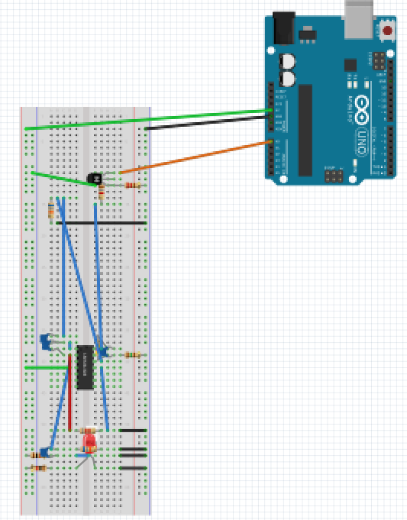

Voici le circuit général du module 1 qui est censé représenté un cardiofréquence mètre qui permet de mesurer la fréquence du rythme cardiaque d’un individu. Son principe est simple, il met en présence une LED IR (infrarouge), et un phototransistor associé à des résistances pour éviter la surtension du circuit, un amplificateur qui sert à augmenter la tension d’entrée de façon a ce qu’elle puisse passer le transistor de fin de circuit et pour enfin rejoindre l’Arduino. Le transistor utilisé est un transistor « tout ou rien » qui permet de faire passer le courant à partir d’un certain seuil limite. Si ce seuil est dépassé le signal sera envoyé directement sur un port analogique de l’Arduino. On utilise aussi un condensateur qui associé à une résistance formera un filtre (soit passe bas soit passe haut).

Il a été mis à notre disposition une illustration du circuit on peut donc en tirer :

* Filtre passe Bas :

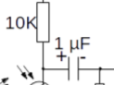

La résistance est connectée à l’entrée du courant ce qui représente bien un passe bas

* Filtre passe Haut :

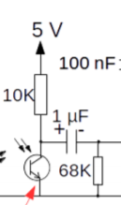 la résistance de 68K est reliée au condensateur d’1 microF, ces derniers prennent leur sources au niveau de la sortie de la résistance 10K,donc ils ne reçoivent pas directement le courant de la source il s’agit donc bien d’un filtre passe Haut